# KunlunBase 集群sysbench性能对比结果

## 测试说明：

* 所有测试都是300s的测试时间。数据都是10个表，每个表10000000行数据
* 所有的集群都是部署在134 132 140 三台物理机上，测试都在晚上服务器没人用的时候进行
* 本次测试并未使用haproxy，三个计算节点同时运行sysbench测试，每个计算节点运行 总线程数/三个计算节点个数个线程数。
* 所有的集群都是以三个存储副本进行部署，确保有每台物理机都有一个计算节点。
* 使用的sysbench版本都是1.0.20
* 所有的测试结果中：tps=三个tps相加；qps同tps；avg=三个avg结果相加后取平均值；.95=三个.95里面的最高值
* 所有测试的sysbench参数如下
  + `sysbench oltp_${i} --tables=10 --table-size=10000000 --db-ps-mode=disable --db-driver=pgsql --pgsql-host=192.168.0.125 --report-interval=10 --pgsql-port=26252 --pgsql-user=root --pgsql-password=abc --pgsql-db=postgres --threads=${threads} --time=300 --rand-type=uniform run`
* KunlunBase于132、134、140各部署一个**cluster_mgr**, **node_mgr**, **metadata_node**, **Kunlun_server_node**, **Kunlun_storage_node**。
* cockroach于132、134、140部署集群，默认3副本,--cache=8GB --max-sql-memory=8GB --max-offset=3500ms
* pgxz在132 134 140 三台服务器上部署，其中**gtm**在132 ，**gtm_standby** 在134 140。**cn**和**dn**都在132 134 140各部署一个主节点，且每个**dn**主节点都有两个**dn**备节点，各部署于其它的两个服务器上。
* tidb于132、134、140各部署一个**pd_servers**组件和**tidb_servers**、**tikv_servers**。log.level皆为info，storage.block-cache.capacity皆为8G。**monitoring_servers**部署于132，**grafana_servers**部署于134，**alertmanager_servers**部署于140.

## 物理机信息：





## 测试结果：

测试用到的sql语句：

**SELECT c FROM sbtest%u WHERE id=?**

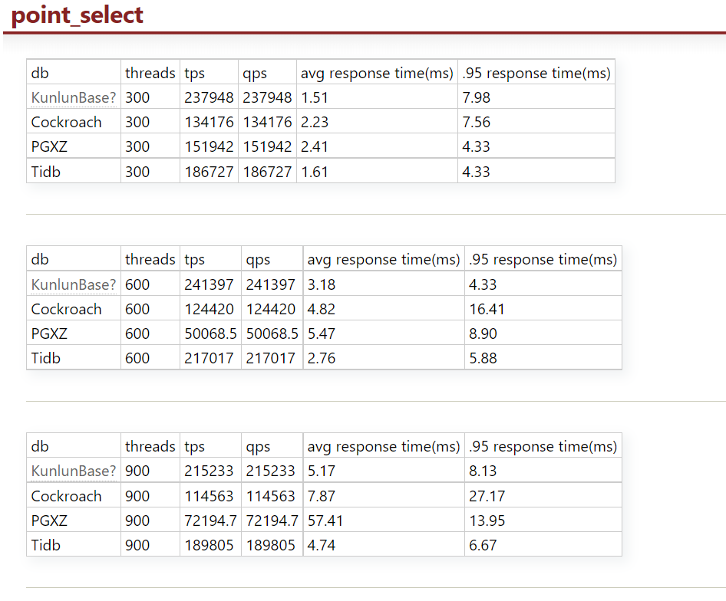

对比图：

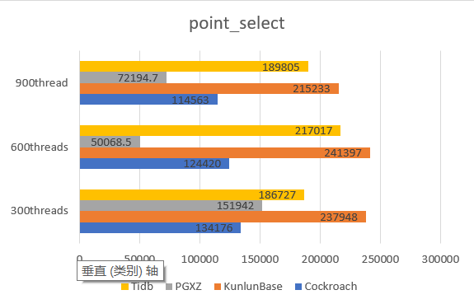

测试用到的sql语句：

**"SELECT k FROM sbtest%u WHERE id=?"**

**K字段数据小于c字段，理论上相同tps情况下使用k字段会比使用c字段需要的网络更少。**

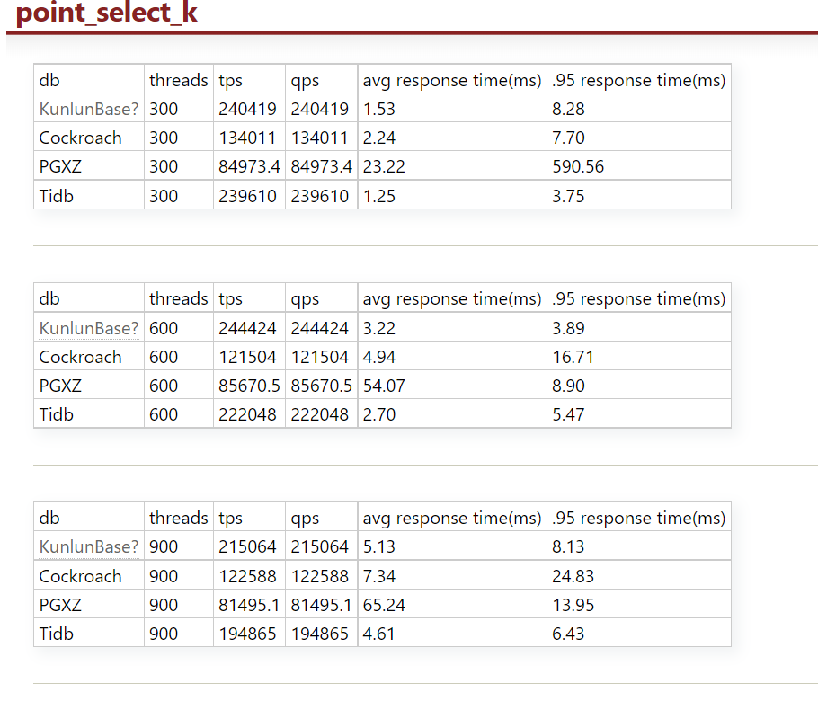

对比图：

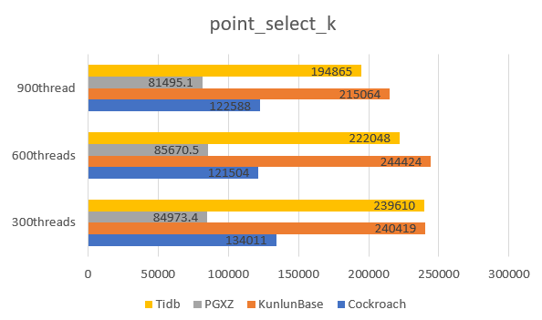

测试用到的sql语句：

**“INSERT INTO sbtest%u (id, k, c, pad) VALUES (?, ?, ?, ?)”**

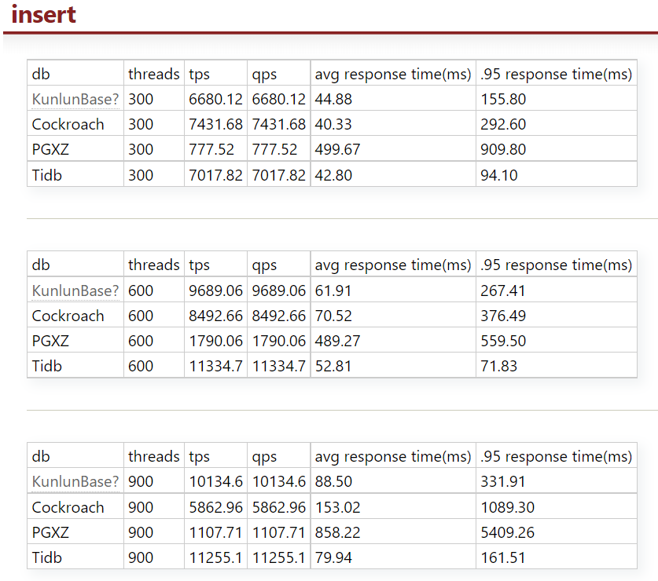

对比图：

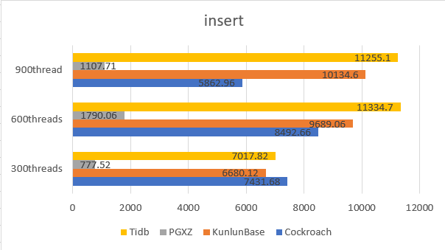

sysbench测试使用的sql语句：

**"UPDATE sbtest%u SET k=k+1 WHERE id=?"**

**"UPDATE sbtest%u SET c=? WHERE id=?"**

**"DELETE FROM sbtest%u WHERE id=?"**

**"INSERT INTO sbtest%u (id, k, c, pad) VALUES (?, ?, ?, ?)"**

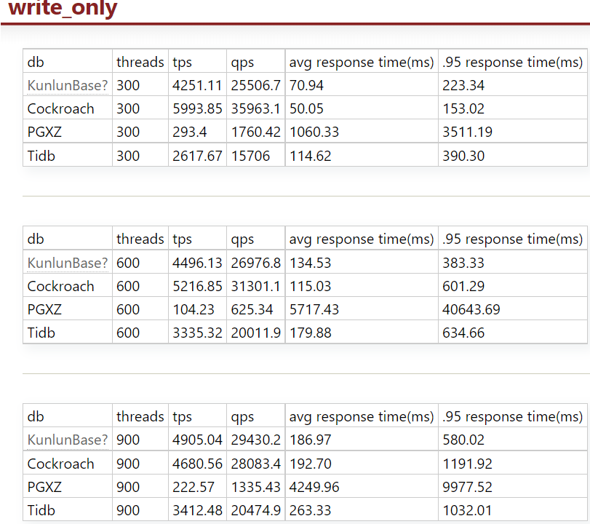

对比图：

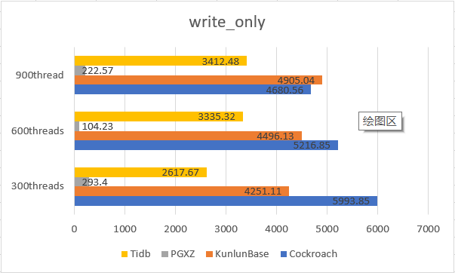

sysbench测试使用的sql语句：

**"SELECT c FROM sbtest%u WHERE id BETWEEN ? AND ?"**

**"SELECT SUM(k) FROM sbtest%u WHERE id BETWEEN ? AND ?"**

**"SELECT c FROM sbtest%u WHERE id BETWEEN ? AND ? ORDER BY c"**

**"SELECT DISTINCT c FROM sbtest%u WHERE id BETWEEN ? AND ? ORDER BY c"**

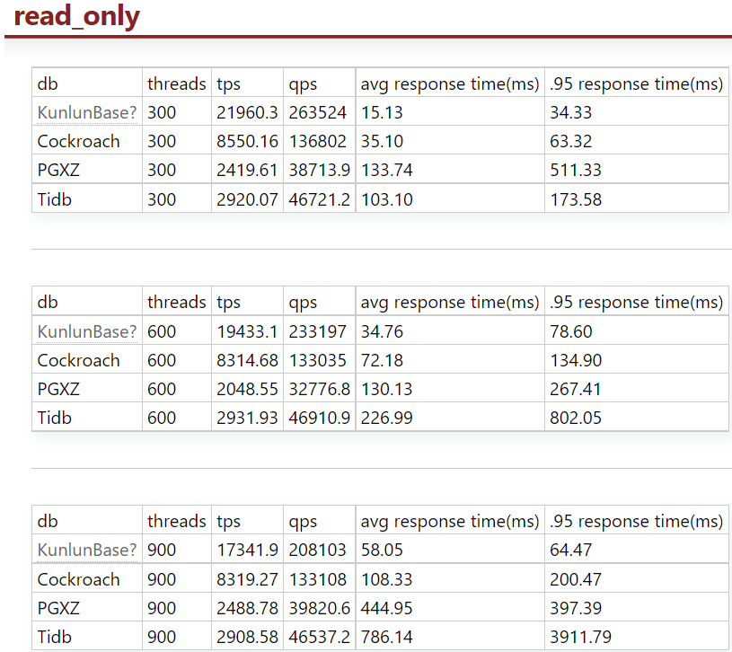

对比图：

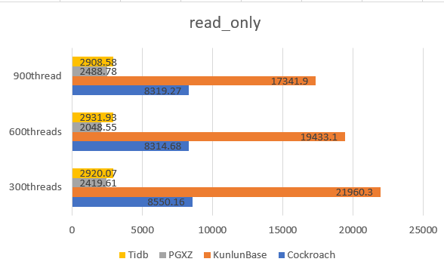

sysbench测试使用的sql语句：

**"SELECT k FROM sbtest%u WHERE id BETWEEN ? AND ?"**

**"SELECT SUM(k) FROM sbtest%u WHERE id BETWEEN ? AND ?"**

**"SELECT k FROM sbtest%u WHERE id BETWEEN ? AND ? ORDER BY k"**

**"SELECT DISTINCT k FROM sbtest%u WHERE id BETWEEN ? AND ? ORDER BY k"**

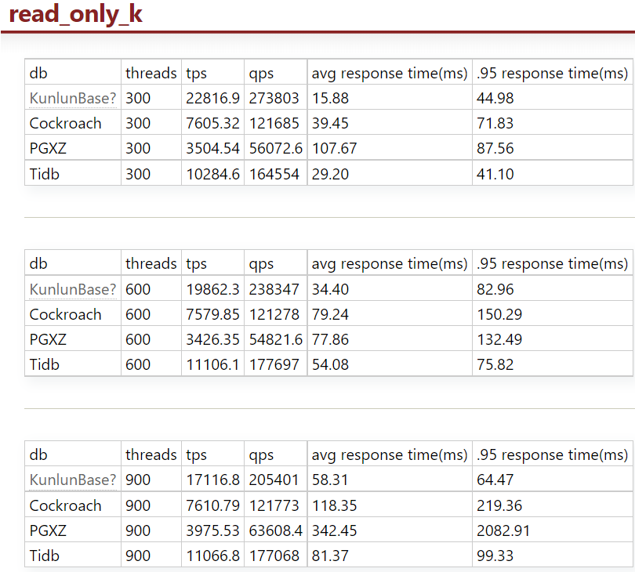

对比图：

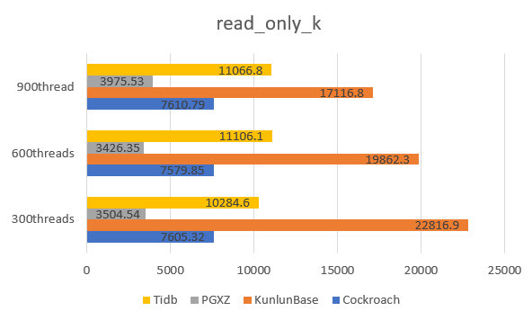

sysbench测试使用的sql语句：

**"UPDATE sbtest%u SET k=k+1 WHERE id=?"**

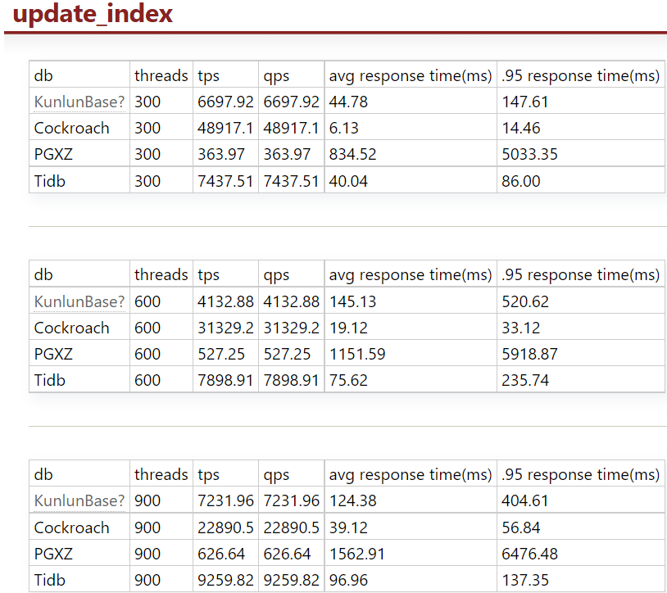

对比图：

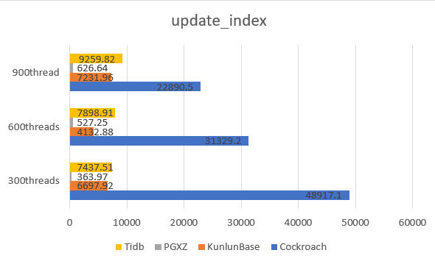

sysbench测试使用的sql语句：

**"UPDATE sbtest%u SET c=? WHERE id=?"**

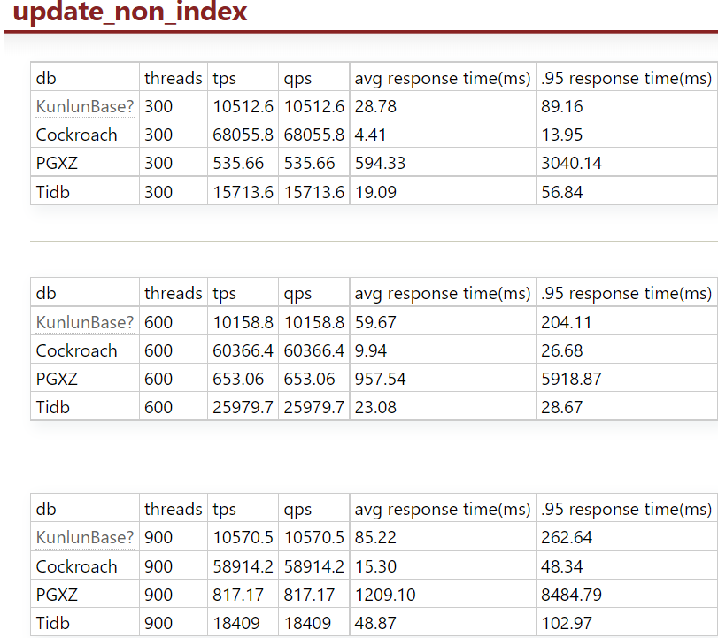

对比图：

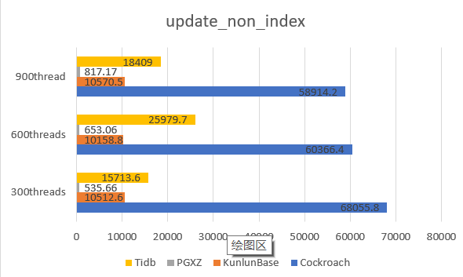

sysbench测试使用的sql语句：

**"SELECT c FROM sbtest%u WHERE id BETWEEN ? AND ?"**

**"SELECT SUM(k) FROM sbtest%u WHERE id BETWEEN ? AND ?"**

**"SELECT c FROM sbtest%u WHERE id BETWEEN ? AND ? ORDER BY c"**

**"SELECT DISTINCT c FROM sbtest%u WHERE id BETWEEN ? AND ? ORDER BY c"**

**"UPDATE sbtest%u SET k=k+1 WHERE id=?"**

**"UPDATE sbtest%u SET c=? WHERE id=?"**

**"DELETE FROM sbtest%u WHERE id=?"**

**"INSERT INTO sbtest%u (id, k, c, pad) VALUES (?, ?, ?, ?)"**

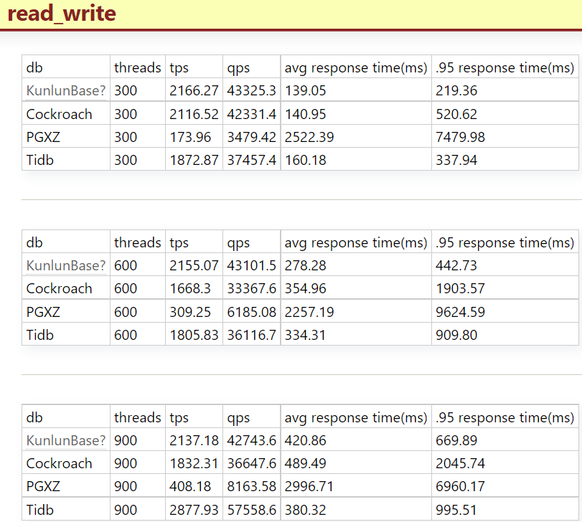

对比图：

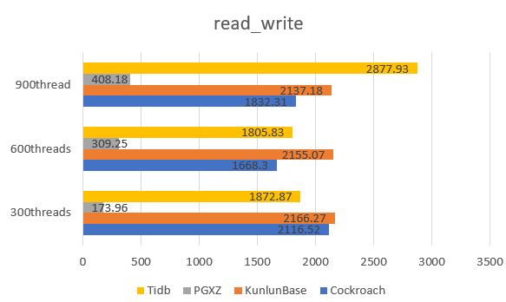

sysbench测试使用的sql语句：

**"SELECT k FROM sbtest%u WHERE id BETWEEN ? AND ?"**

**"SELECT SUM(k) FROM sbtest%u WHERE id BETWEEN ? AND ?"**

**"SELECT k FROM sbtest%u WHERE id BETWEEN ? AND ? ORDER BY k"**

**"SELECT DISTINCT k FROM sbtest%u WHERE id BETWEEN ? AND ? ORDER BY k"**

**"UPDATE sbtest%u SET k=k+1 WHERE id=?"**

**"UPDATE sbtest%u SET c=? WHERE id=?"**

**"DELETE FROM sbtest%u WHERE id=?"**

**"INSERT INTO sbtest%u (id, k, c, pad) VALUES (?, ?, ?, ?)"**

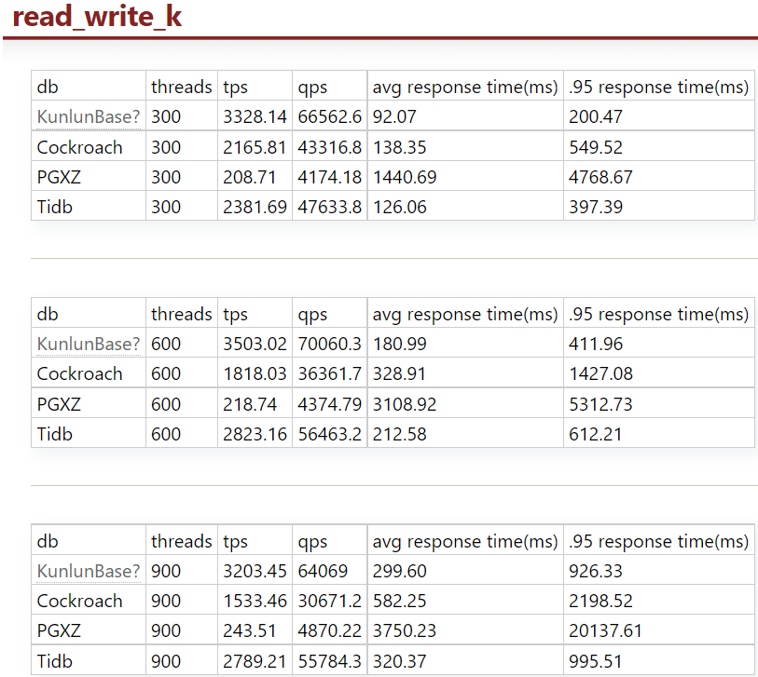

对比图：

